实验33太阳能电池性能研究实验报告 附加页1/6
计科2102 梅炳寅 202108010206
- 三种太阳能电池的暗伏安特性曲线（讨论异同在原报告上）
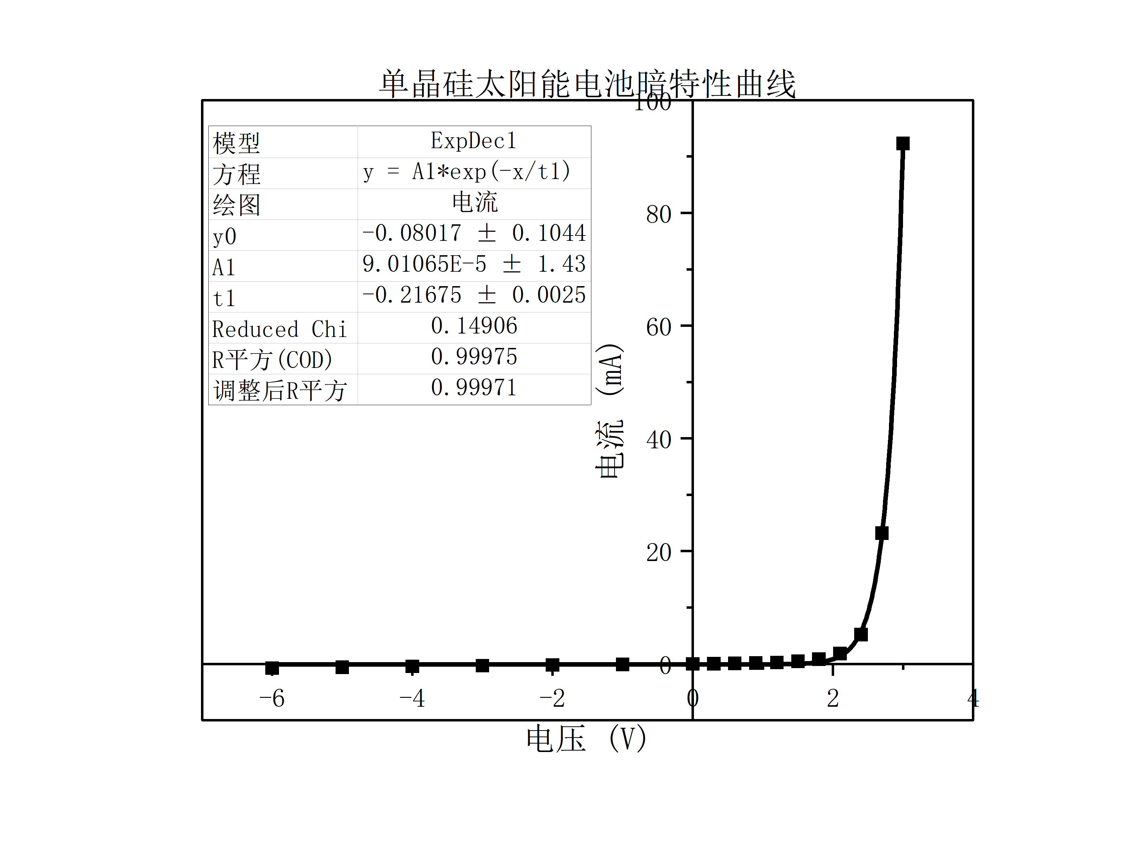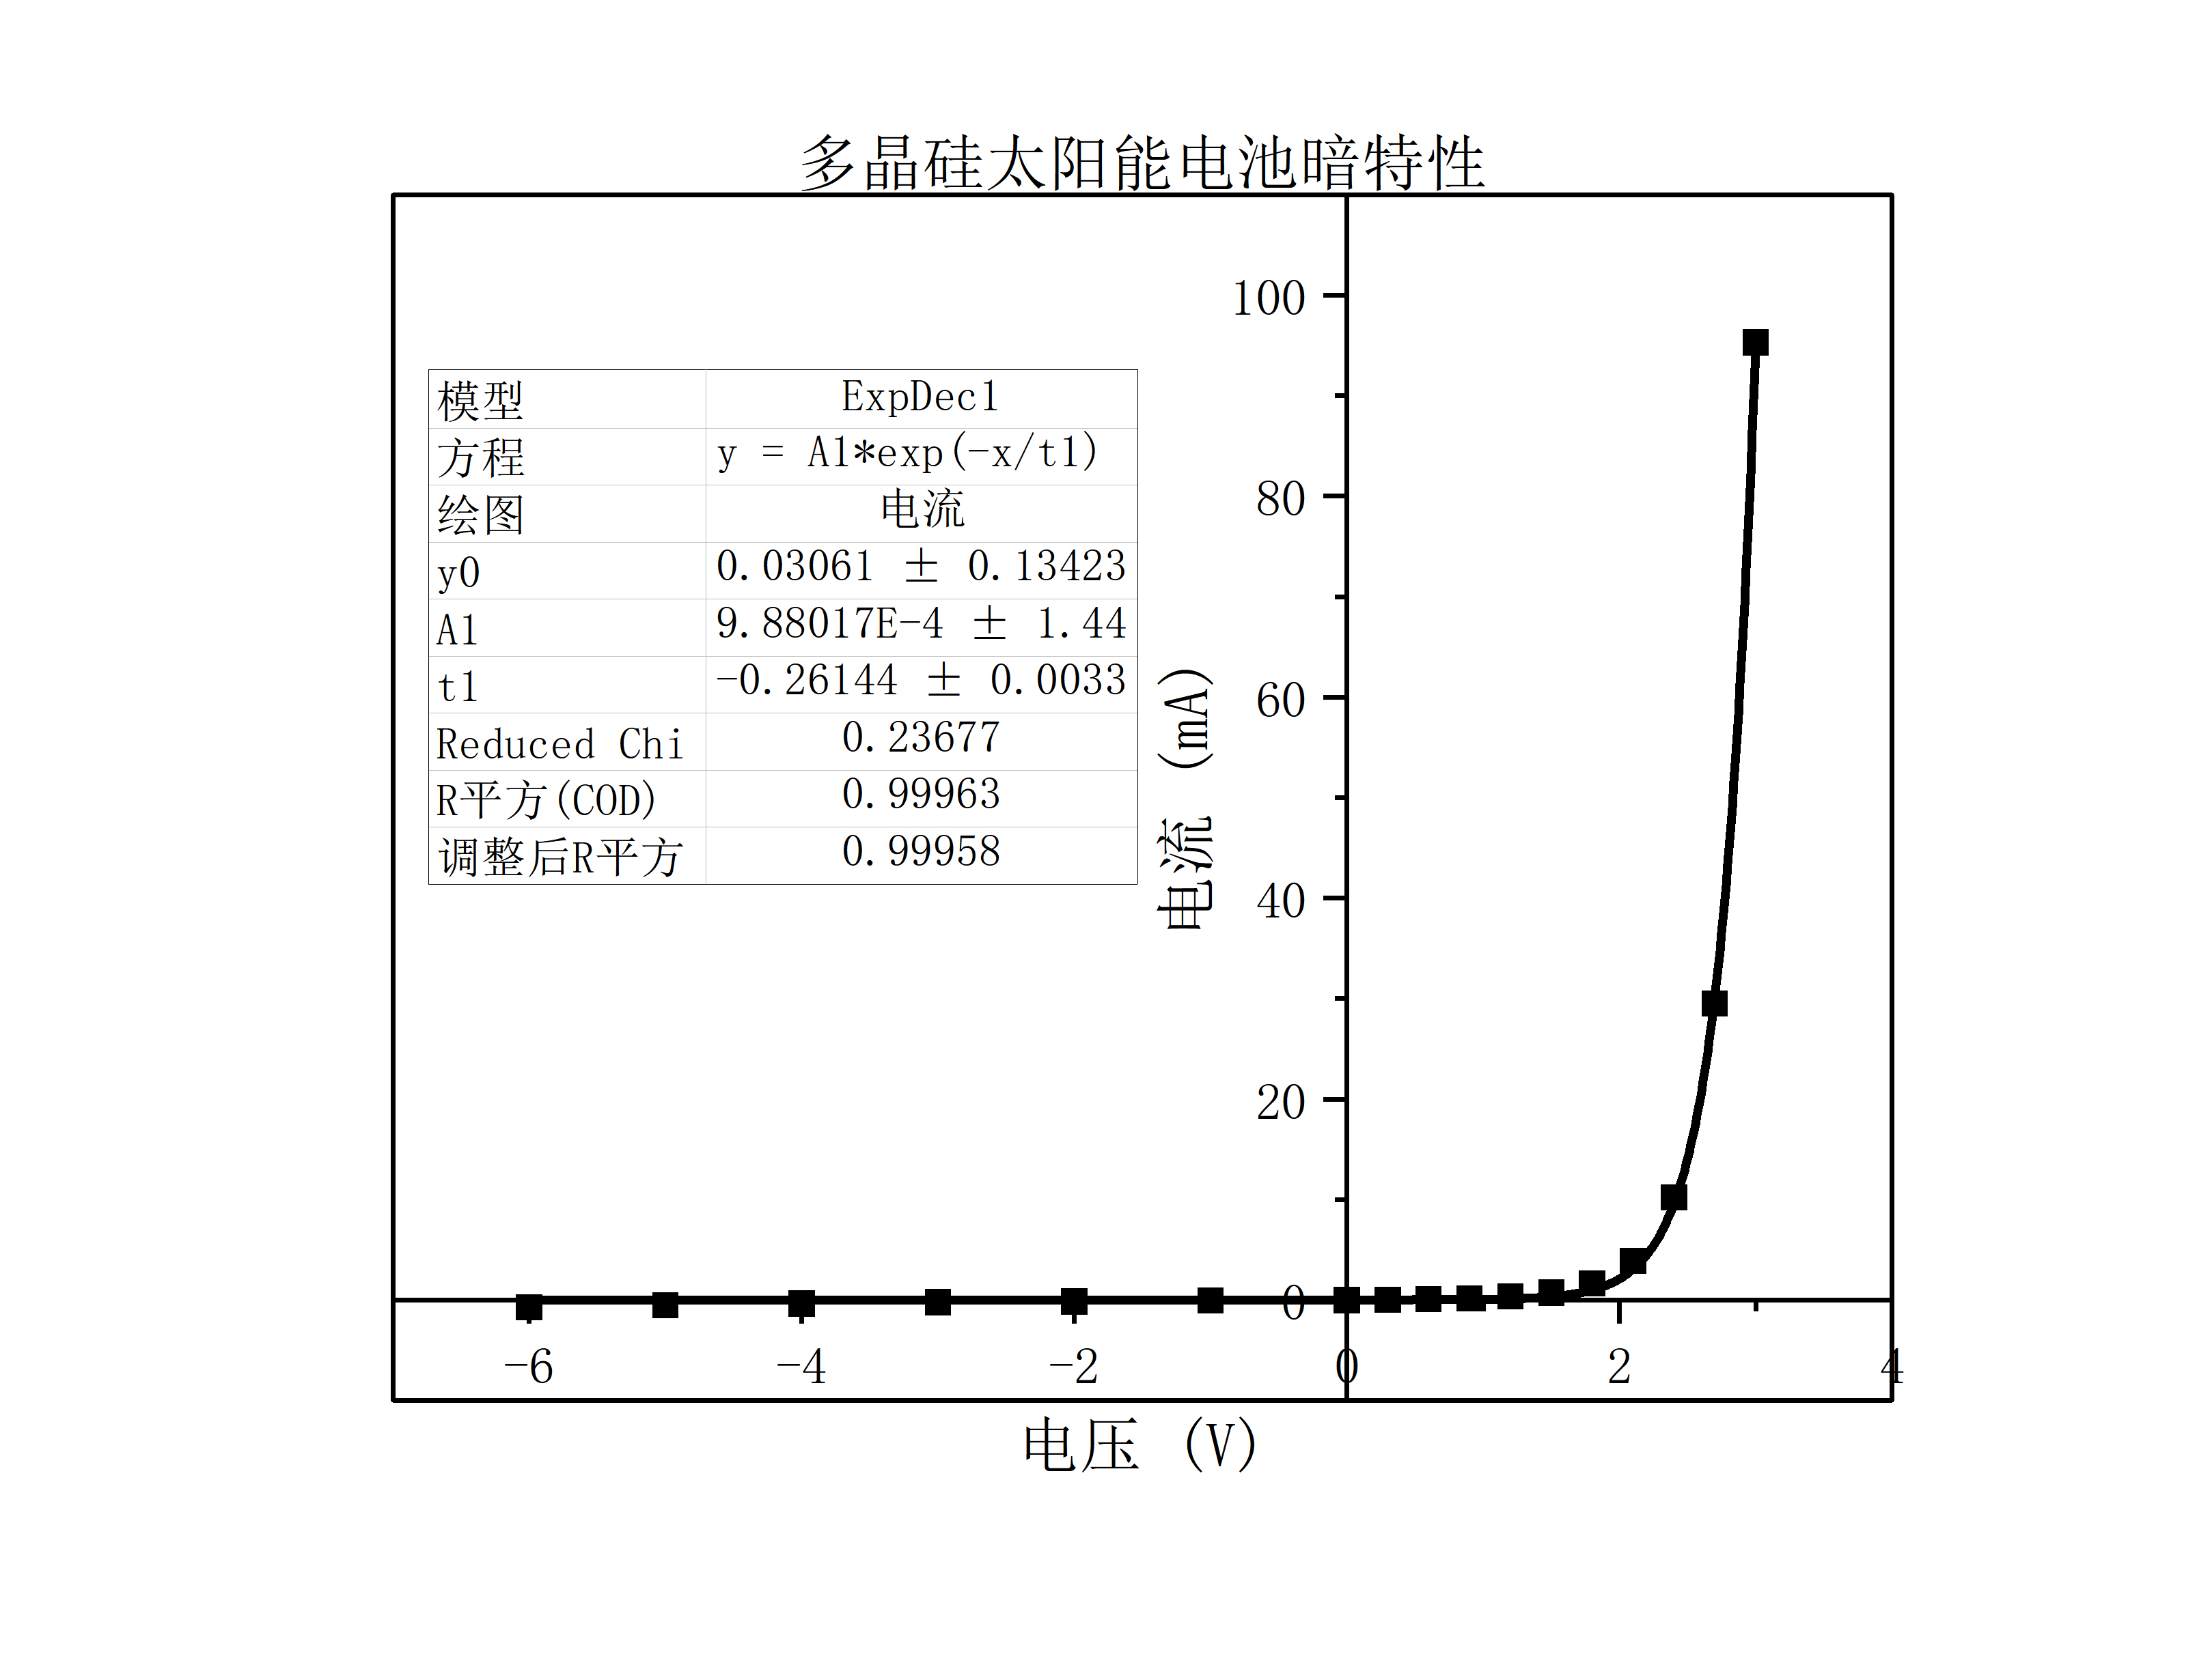
实验33太阳能电池性能研究实验报告 附加页2/6
计科2102 梅炳寅 202108010206

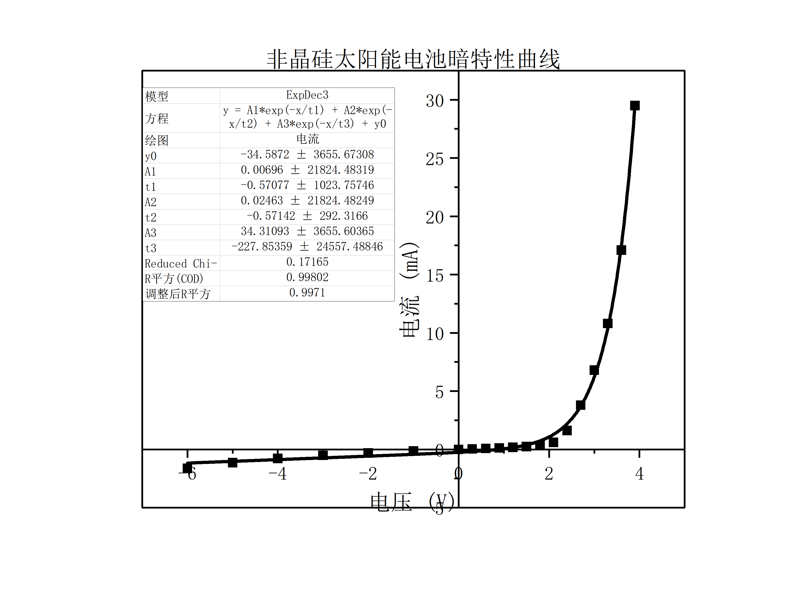
- 三种太阳能电池的开路电压和短路电流随光强变化的关系曲线
（1）单晶硅
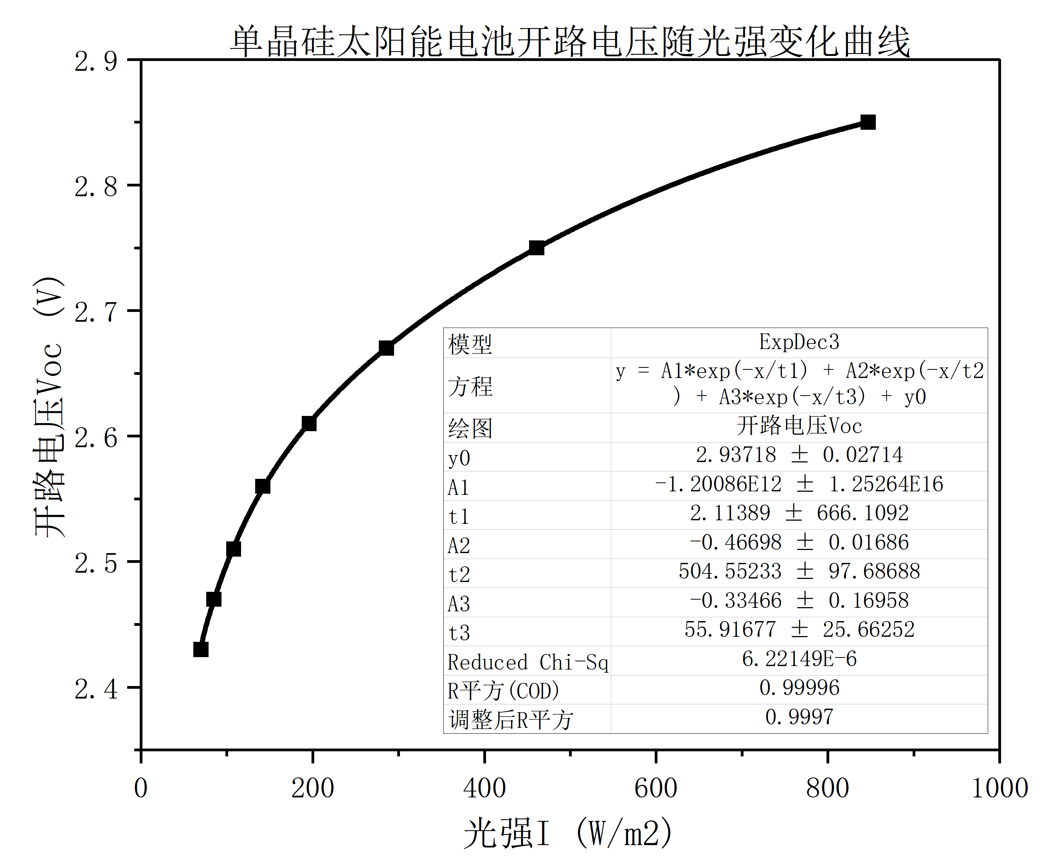
实验33太阳能电池性能研究实验报告 附加页3/6
计科2102 梅炳寅 202108010206

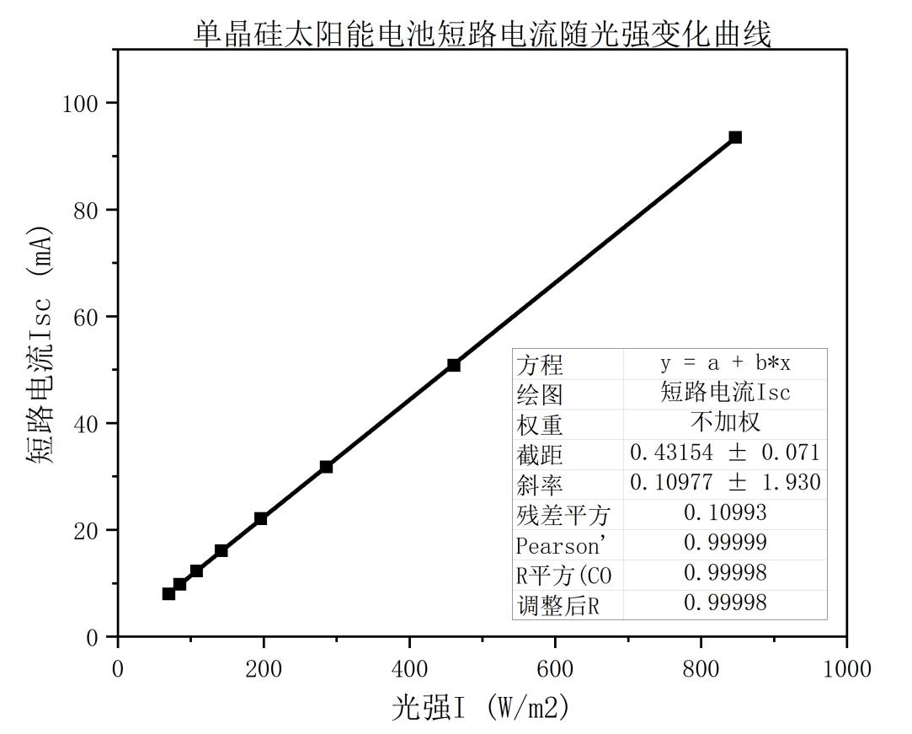
- 多晶硅
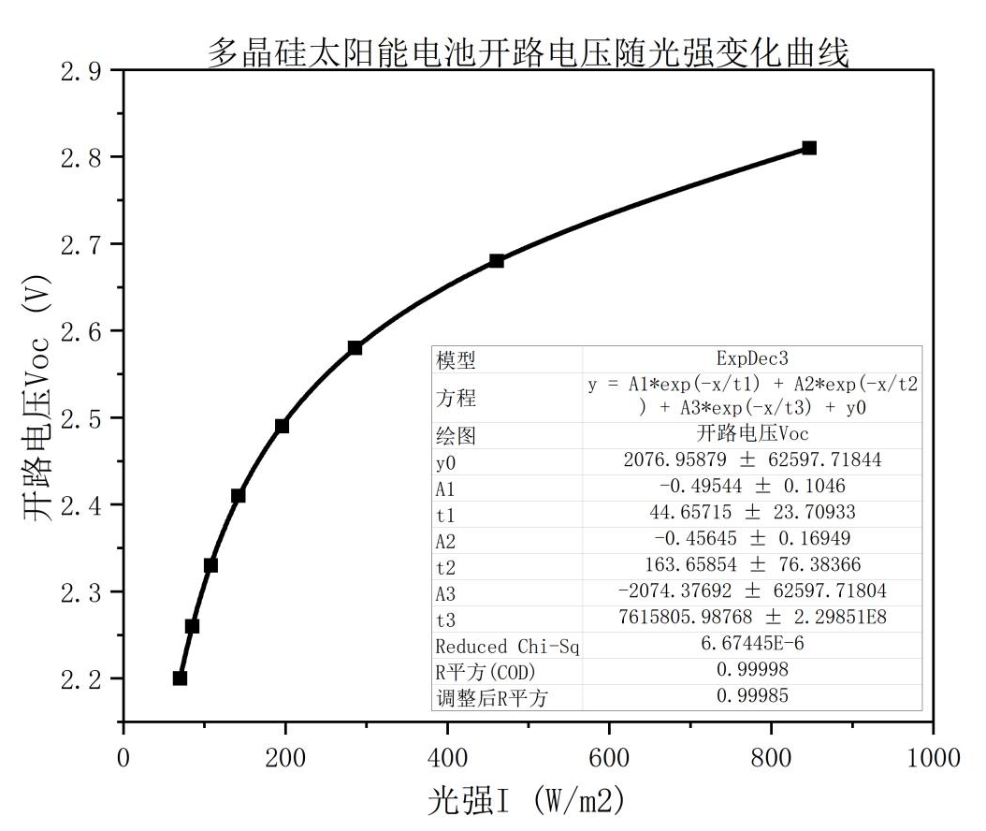

实验33太阳能电池性能研究实验报告 附加页4/6
计科2102 梅炳寅 202108010206

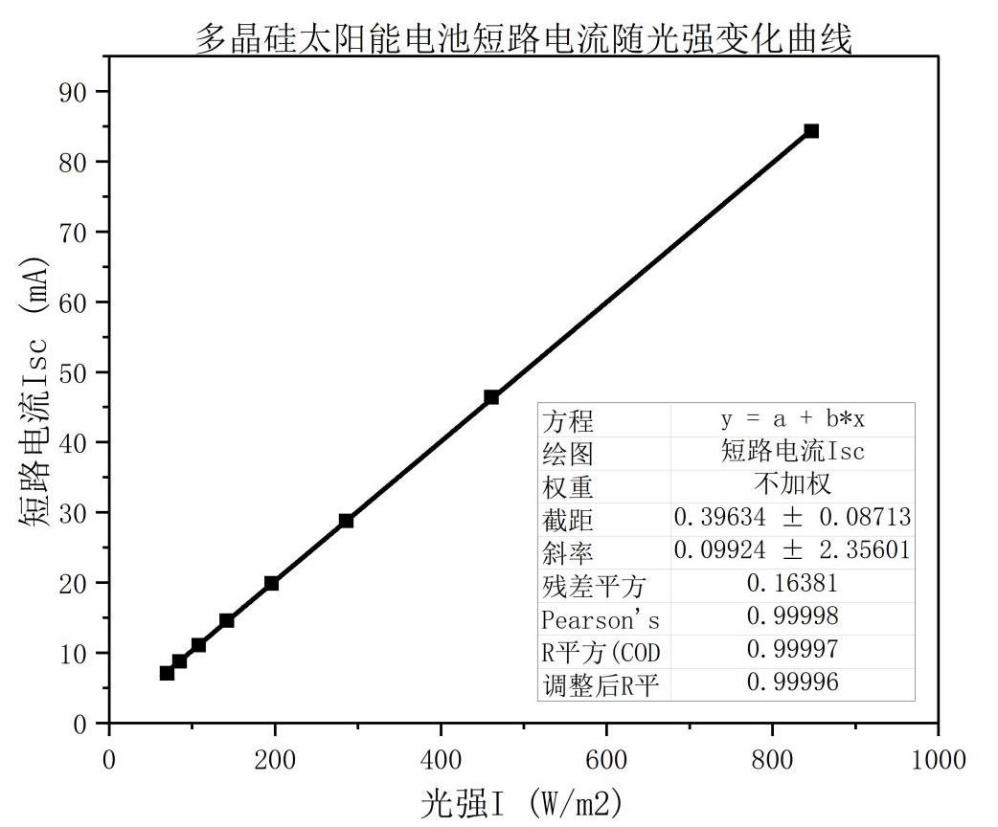
- 非晶硅
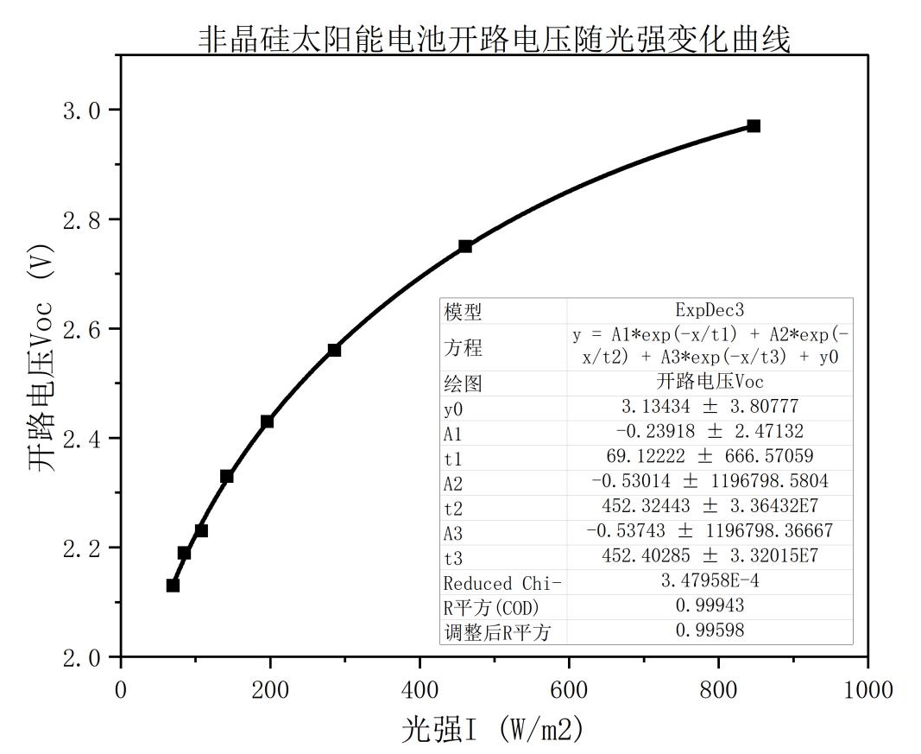

实验33太阳能电池性能研究实验报告 附加页5/6
计科2102 梅炳寅 202108010206

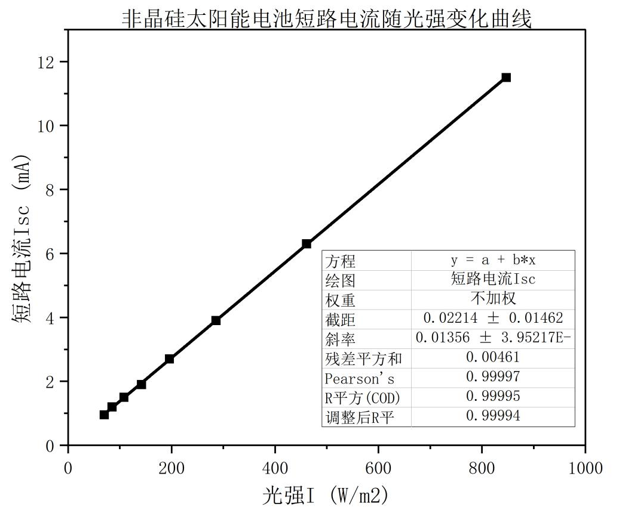
- 三种太阳能电池的输出伏安特性曲线及功率曲线
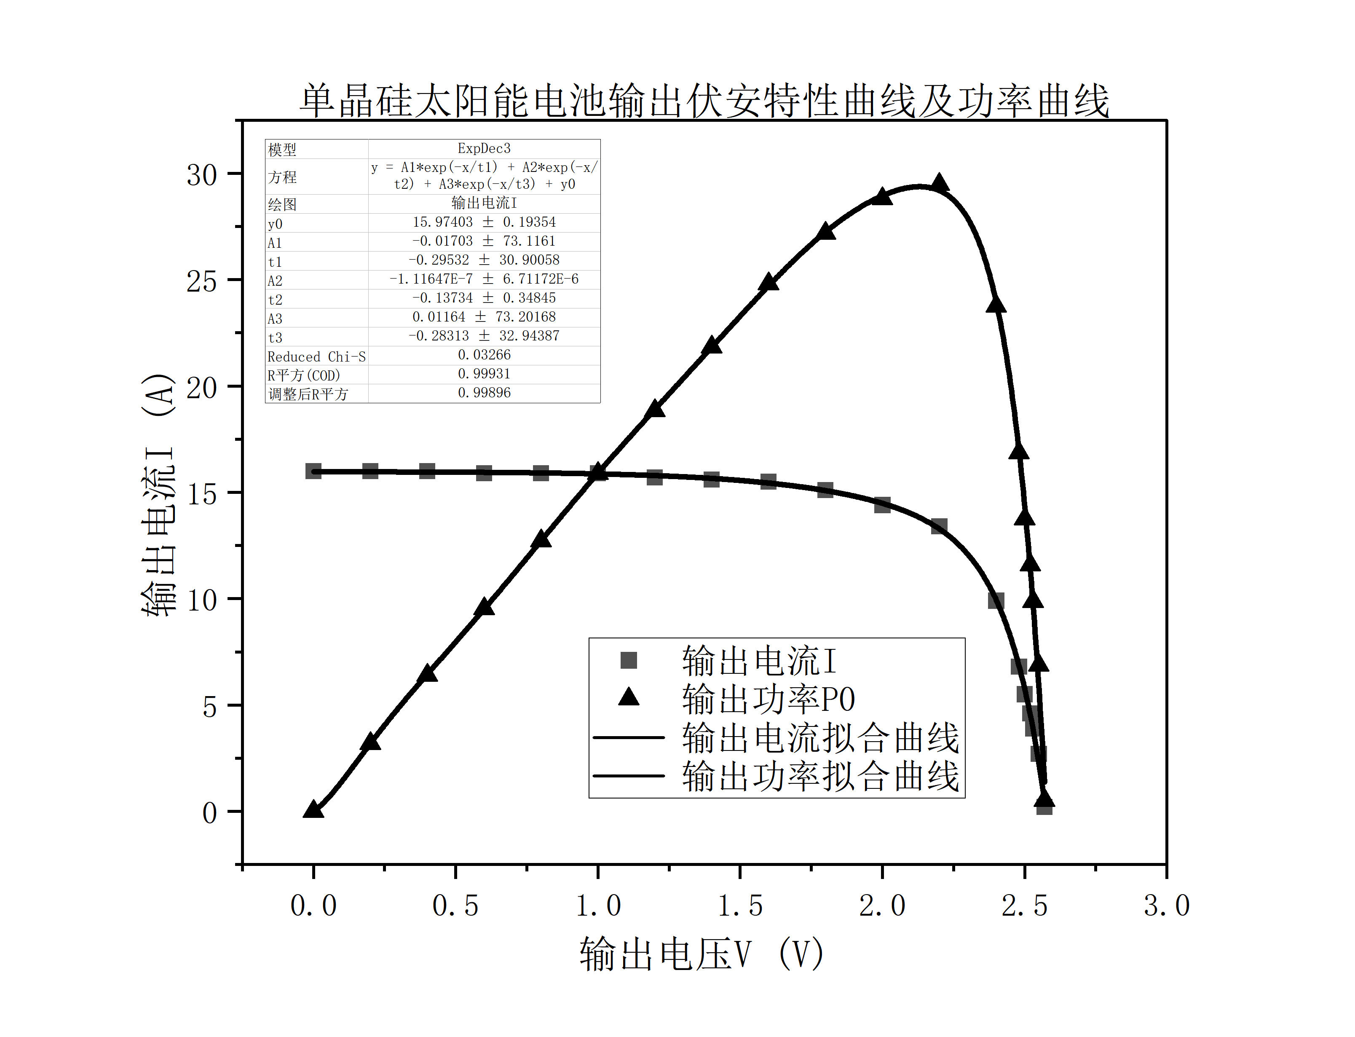
实验33太阳能电池性能研究实验报告 附加页6/6
计科2102 梅炳寅 202108010206

